НОВЫЕ ТРАДИЦИИ ЛИЦЕЯ.
Лицей обогатился новой традицией – Едиными классными часами. Их появление продиктовано серьёзностью и важностью тем, обсуждаемых на мероприятии. Действительно, некоторые вопросы требуют их рассмотрения специалистами, подразумевают обсуждение широкой аудиторией, нуждаются в более ярком и представительном освещении, нежели традиционный камерный классный час.
Успешность и необходимость такой формы внеурочной деятельности доказали Единые классные часы на темы : «День юного героя-антифашиста» и «День воина-интернационалиста». Эти даты отмечаются в феврале и имеют огромное значение для патриотического воспитания школьников, ведь сегодня как никогда важно знание своей истории, трепетное отношение к памяти тех, кто отдал жизнь за светлое «завтра».
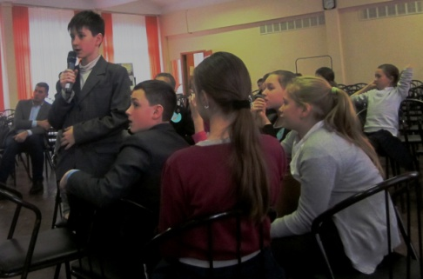
К Дню юного героя-антифашиста был подготовлен Единый классный час для учащихся 5 классов. Ребята узнали о традиции появления этой даты в календаре, познакомились с пионерами-героями и их подвигами. В заключение беседы прозвучала «знаковая» для пионеров песня – «Орлёнок».
Важным событием для старшеклассников (учащихся 7-10 классов) стало проведение классного часа, приуроченного ко Дню воина-интернационалиста. Учитель истории и обществознания Зиновьев С.С. в яркой и убедительной форме изложил интересные факты о военных действиях в Афганистане, героях ограниченного контингента войск, поделился личными впечатлениями от общения с «афганцами», представил интересные фото-видеоматериалы.
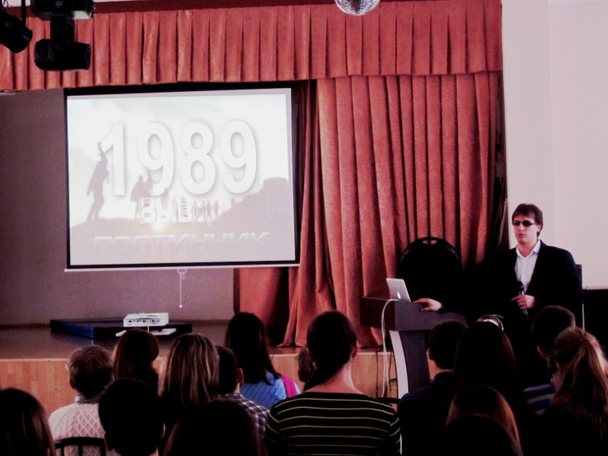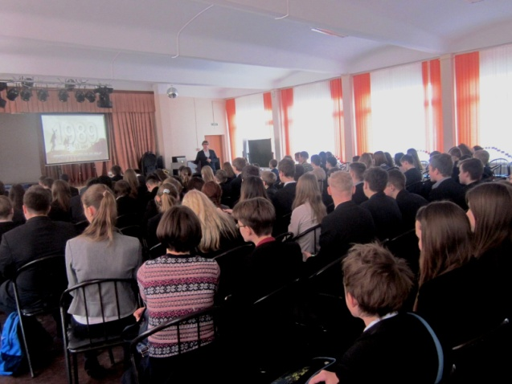

Выступление преподавателя вызвало живейший интерес и завершилось бурными овациями. Самое поразительное и знаковое то, что ребята уходили из зала с изменившимися лицами. Им было о чём подумать…
